**Министерство образования Республики Беларусь**

**БЕЛОРУССКИЙ ГОСУДАРСТВЕННЫЙ УНИВЕРСИТЕТ**

**Факультет прикладной математики и информатики**

**ЧЕРЕПЕННИКОВ РОМАН МИХАЙЛОВИЧ**

**Аппаратные средства ПК и**

**сетевое оборудование**

**локальных компьютерных сетей**

Отчет по лабораторной работе № 2,

вариант 8

( “Компьютерные сети”)

студента 3-го курса 8-ой группы

|  |  |  |
| --- | --- | --- |
|  |  | **Преподаватель** |
|  | **Рафеенко Е.Д.** |
|  | | |

**2021**

### 4.3.1 **Задание 1**. Получение справочной информации по командам

* Выведите на экран справочную информацию по утилитам arp, ipconfig, nbtstat, netstat, nslookup, route, ping, tracert, hostname. Для этого в командной строке введите имя утилиты без параметров или с /?.
* Изучите ключи, используемые при запуске утилит.
* В отчет приложите скриншот получения справочной информации об одной из утилит на ваш выбор

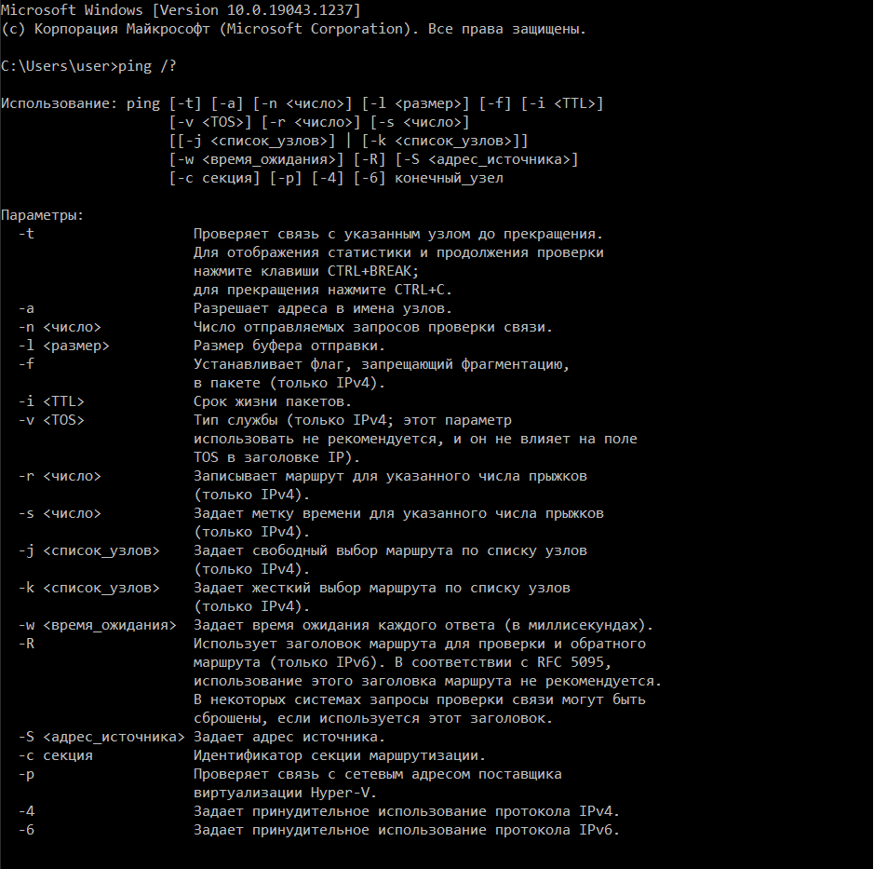

4.3.2. *Задание 2.* Получение имени хоста.

Выведите на экран и запишите имя локального хоста (желательно и личного компьютера), на котором вы работаете с помощью команды (какой?).



4.3.3. *Задание 3.* Изучение утилиты ipconfig

Проверьте конфигурацию TCP/IP с помощью утилиты ipconfig. Утилиту выполните на компьютере в дисплейном классе ФПМИ и на личном ноутбуке. Заполните соответственно таблицу. Обратите внимание на значения в последних двух справа столбцах. Проанализируйте отличия в заполненных столбцах:

|  |  |  |  |
| --- | --- | --- | --- |
|  | **ПК дисплейного класса** | **Личный ноутбук в сети БГУ** | **Личный ноутбук в домашней сети** |
| Имя компьютера | fpmi506pc9 | DESKTOP-V3UEBDO | DESKTOP-V3UEBDO |
| Описание адаптера | Realtek PCIe GBE Family Controller | Intel(R) Dual Band Wireless-AC 8265 | Intel(R) Dual Band Wireless-AC 8265 |
| Физический адрес сетевого адаптера | 48-5B-39-70-30-01 | 94-B8-6D-85-3D-1F | 94-B8-6D-85-3D-1F |
| IP-адрес | 10.150.5.254 | 10.160.4.167 | 192.168.1.29 |
| Маска подсети | 255.255.128.0 | 255.255.128.0 | 255.255.255.0 |
| Основной шлюз | 10.150.5.1 | 10.160.0.1 | 192.168.1.1 |
| Используется ли DHCP (адрес DHCP-сервера) | 10.0.0.66 | 10.0.0.66 | 192.168.1.1 |
| Адрес DNS-сервера | 10.0.0.66 10.0.0.67 | 10.0.0.66 10.0.0.67 | 192.168.1.1 |
| Адрес WINS-сервера | 10.0.0.66 | 10.0.0.66 | - |

WINS — служба сопоставления NetBIOS-имён компьютеров с IP-адресами узлов. Сервер WINS осуществляет регистрацию имён, выполнение запросов и освобождение имён. В домашней сети отсутствует эта служба, поэтому и отсутствует адрес WINS-сервера.

4.3.4. *Задание 4*. Тестирование связи с помощью утилиты ping.

Проверьте правильность установки и конфигурирования TCP/IP на локальном компьютере. С помощью команды ping проверьте перечисленные ниже адреса и для каждого из них отметьте TTL (Time To Live) и время отклика.

10.150.1.3, 10.150.1.1, 10.0.0.20, 10.150.6.29, 10.150.3.30

|  |  |  |
| --- | --- | --- |
| Адрес | TTL | Время отклика |
| 10.150.1.3 | Превышен интервал ожидания для запроса. | Превышен интервал ожидания для запроса. |
| 10.150.1.1 | Превышен интервал ожидания для запроса. | Превышен интервал ожидания для запроса. |
| 10.0.0.20 | Превышен интервал ожидания для запроса. | Превышен интервал ожидания для запроса. |
| 10.150.6.29 | Превышен интервал ожидания для запроса. | Превышен интервал ожидания для запроса. |
| 10.150.3.30 | Превышен интервал ожидания для запроса. | Превышен интервал ожидания для запроса. |

Попробуйте увеличить время отклика.

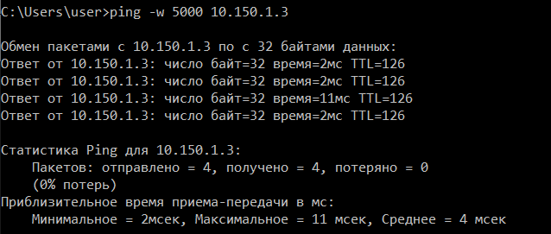

Задайте различную длину посылаемых пакетов (можно только на любом одном из примеров выписать результат для отчета).

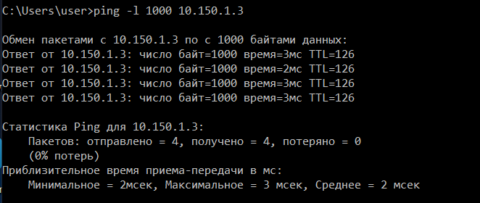

Выпишите ответы на следующие задания:

* Определите DNS-имя любого соседнего компьютера по его IP-адресу.

Это делается с помощью команды *nslookup 10.150.5.188*

Результат: fpmi506pc7.inet.bsu.by

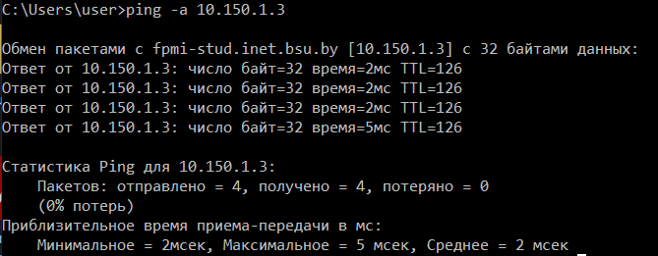

DNS-имя:fpmi-stud.inet.bsu.by

* Проверьте доступность сайта поисковой системы Yandex в сети Internet через две точки ya.ru и yandex.ru , а также узнайте их IP-адреса.

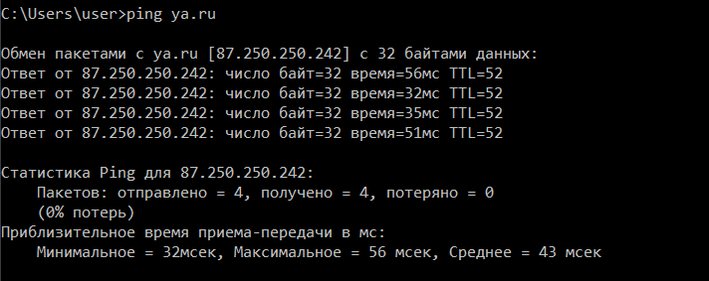

IP-адрес: 87.250.250.242

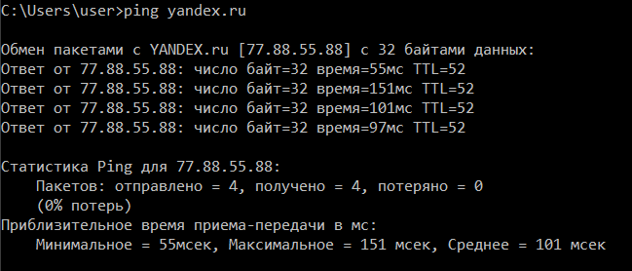

IP-адрес: 77.88.55.88

* Пропинговать сетевой интерфейс локального компьютера.

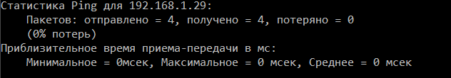

* Отправить на адрес согласно вашему варианту n сообщений (n- номер варианта) с эхо-запросом, каждое из которых имеет поле данных из 1000 байт.

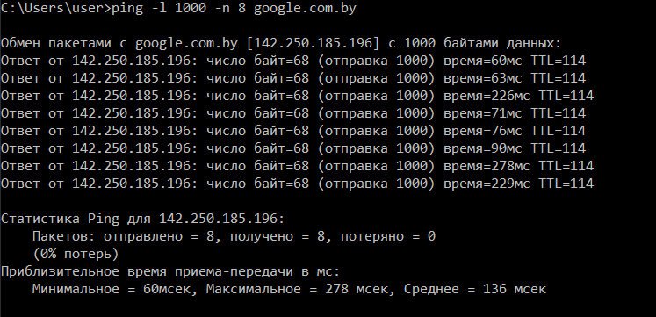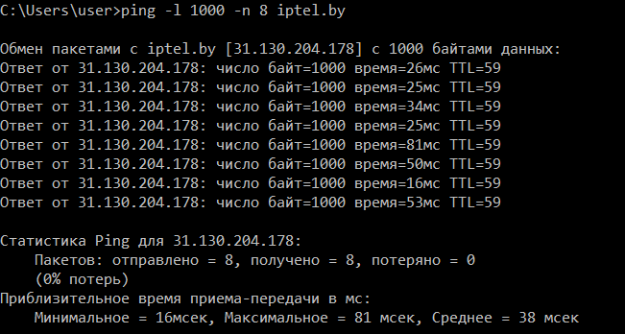

* Что такое TTL

Time to live — время жизни пакета данных в протоколе IP (предельно допустимое время его пребывания в системе), время актуальности записей DNS.

4.3.5. *Задание 5.*

* Подключите Wi-Fi на личном ноутбуке и протестируйте ссылки согласно вашему варианту задания.

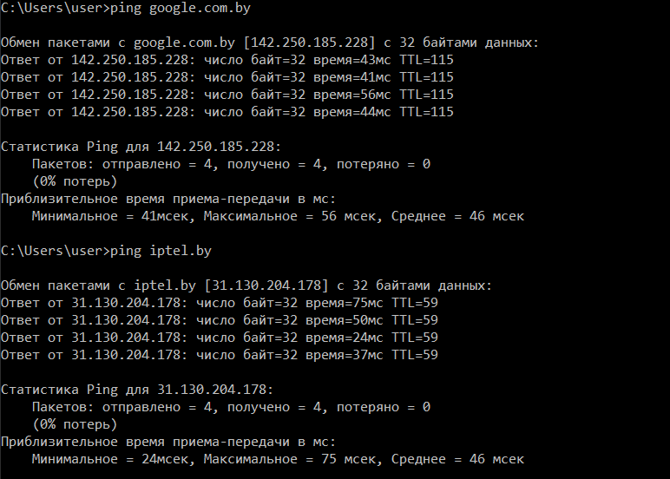

* Затем отключите Wi-Fi и протестируйте те же ссылки. Проанализируйте полученные результаты.

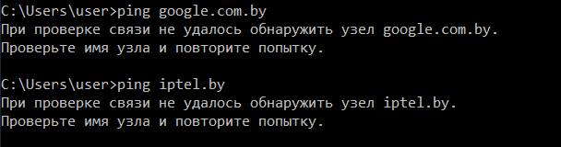

С отключенным Wi-Fi пакеты не отправляются.

4.3.6. *Задание 6.* Утилита Tracert. Определение пути IP-пакета

* Определите список маршрутизаторов на пути следования пакетов от локального компьютера до адресов согласно вашему варианту без преобразования IP-адресов в имена DNS. (Выпишите команду с помощью которой это можно выполнить.)

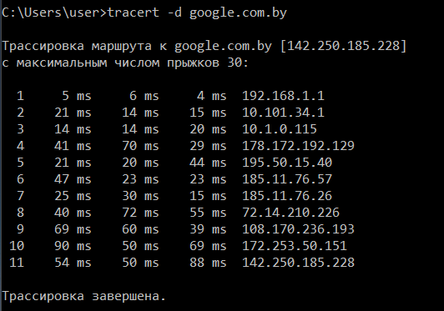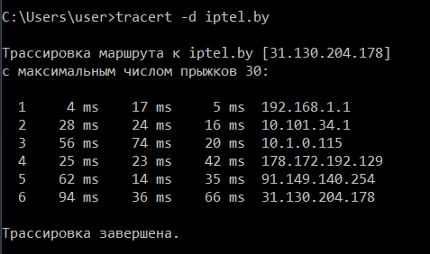

* С помощью команды tracert проверьте, через какие промежуточные узлы идет сигнал. Выпишите ***первые три*** и ***последние два*** промежуточных узла на каждый из ваших вариантов заданий.

Для google.com.by:

* 192.168.1.1
* 10.101.34.1
* 10.1.0.115
* 172.253.50.151
* 142.250.185.228

Для iptel.by:

* 192.168.1.1
* 10.101.34.1
* 10.1.0.115
* 91.149.140.254
* 31.130.204.178
* Можно ли утилитой ***tracert*** задать максимальное число ретрансляций, если можно, то выпишите как.

Можно, необходимо использовать параметр –h, пример команды: *tracert -d -h 5 google.com.by*

4.3.7. *Задание 7*. Просмотр ARP-кэша

* С помощью утилиты **arp** просмотрите и выпишите ARP-таблицу локального компьютера (несколько записей).

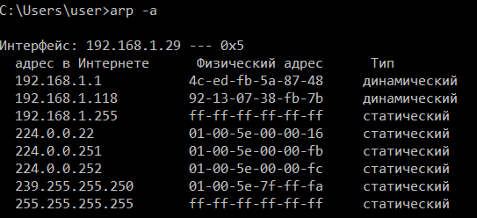

* Прокомментируйте какая информация хранится в ARP- таблице.

ARP — протокол сетевого уровня, предназначенный для преобразования IP-адресов (адресов сетевого уровня) в MAC-адреса (адреса канального уровня) в сетях TCP/IP. ARP-таблица отображает IP и MAC подключенных к серверу сетевых устройств.

4.3.8. *Задание 8*. Утилита netstat. Получение информации о текущих сетевых соединениях и протоколах стека TCP/IP.

* Получите список активных TCP-соединений локального компьютера. (Выпишите команду с помощью которой это можно выполнить.)

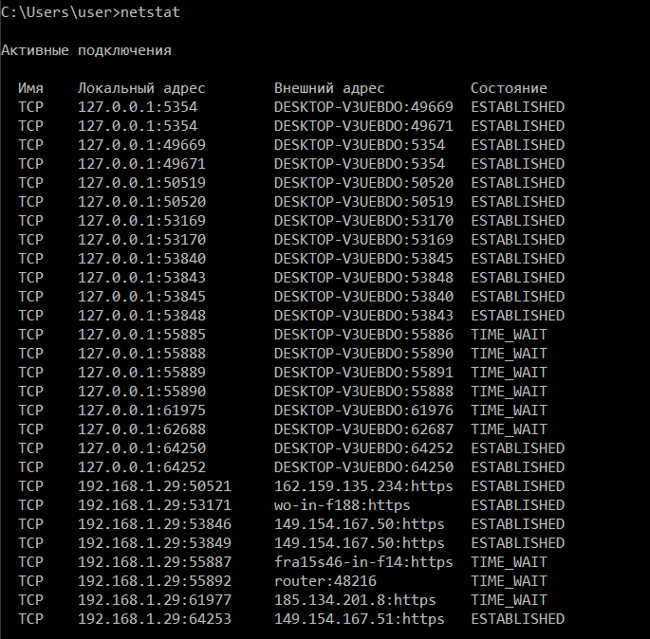

* Получите список активных TCP-соединений локального компьютера без преобразования IP-адресов в символьные имена DNS. (Выпишите команду с помощью которой это можно выполнить.)

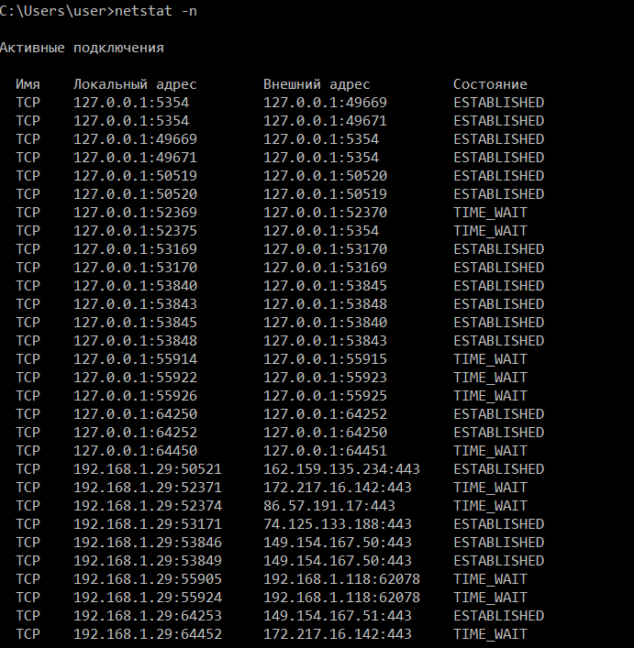

* Какой результат выдаст утилита netstat с параметрами -a -s -r (три параметра одновременно)? Поясните полученный результат.

-a Отображение всех подключений и портов прослушивания.

-r Отображение таблицы маршрутов.

-s Отображение статистики по протоколам. По умолчанию статистика

отображается для протоколов IP, IPv6, ICMP, ICMPv6, TCP, TCPv6,

UDP и UDPv6.

C:\Users\user>netstat -a -s -r

Статистика IPv4

Получено пакетов = 779426

Получено ошибок в заголовках = 0

Получено ошибок в адресах = 11

Направлено датаграмм = 0

Получено неизвестных протоколов = 122

Отброшено полученных пакетов = 2049

Доставлено полученных пакетов = 790616

Запросов на вывод = 615478

Отброшено маршрутов = 0

Отброшено выходных пакетов = 549

Выходных пакетов без маршрута = 153

Требуется сборка = 440

Успешная сборка = 107

Сбоев при сборке = 0

Успешно фрагментировано датаграмм = 0

Сбоев при фрагментации датаграмм = 0

Создано фрагментов = 0

Статистика IPv6

Получено пакетов = 4795

Получено ошибок в заголовках = 0

Получено ошибок в адресах = 0

Направлено датаграмм = 0

Получено неизвестных протоколов = 0

Отброшено полученных пакетов = 537

Доставлено полученных пакетов = 6463

Запросов на вывод = 3968

Отброшено маршрутов = 0

Отброшено выходных пакетов = 0

Выходных пакетов без маршрута = 0

Требуется сборка = 0

Успешная сборка = 0

Сбоев при сборке = 0

Успешно фрагментировано датаграмм = 0

Сбоев при фрагментации датаграмм = 0

Создано фрагментов = 0

Статистика ICMPv4

Получено Отправлено

Сообщений 724 621

Ошибок 1 0

'Назначение недостижимо' 567 467

Превышений времени 84 4

Ошибок в параметрах 0 0

Просьб "снизить скорость" 0 0

Переадресовано 0 0

Ответных пакетов 64 8

Эхо-сообщений 8 142

Отметок времени 0 0

Ответы на отметки времени 0 0

Масок адресов 0 0

Ответов на маски адресов 0 0

Маршрутизатор 0 0

Маршрутизатор 0 0

ICMPv6 Статистика

Получено Отправлено

Сообщений 55 192

Ошибок 0 0

'Назначение недостижимо' 0 0

Пакет слишком велик 0 0

Превышений времени 0 0

Ошибок в параметрах 0 0

Эхо-сообщений 0 0

Ответных пакетов 0 0

MLD-запросы 0 0

MLD-отчеты 0 0

MLD выполнено 0 0

Маршрутизатор 0 79

Маршрутизатор 0 0

Окружение 25 60

Окружение 30 53

Переадресовано 0 0

Перенумер. маршрутизатора 0 0

Статистика TCP для IPv4

Активных открыто = 17327

Пассивных открыто = 8162

Сбоев при подключении = 2708

Сброшено подключений = 1783

Текущих подключений = 19

Получено сегментов = 1325304

Отправлено сегментов = 374159

Повторно отправлено сегментов = 0

Статистика TCP для IPv6

Активных открыто = 114

Пассивных открыто = 65

Сбоев при подключении = 271

Сброшено подключений = 10

Текущих подключений = 0

Получено сегментов = 56345

Отправлено сегментов = 9799

Повторно отправлено сегментов = 0

Статистика UDP для IPv4

Получено датаграмм = 493315

Отсутствие портов = 829

Ошибки при получении = 1862

Отправлено датаграмм = 278859

Статистика UDP для IPv6

Получено датаграмм = 13277

Отсутствие портов = 1

Ошибки при получении = 693

Отправлено датаграмм = 2497

===========================================================================

Список интерфейсов

11...00 ff 59 c7 86 f2 ......ExpressVPN Tap Adapter

10...94 b8 6d 85 3d 20 ......Microsoft Wi-Fi Direct Virtual Adapter

3...96 b8 6d 85 3d 1f ......Microsoft Wi-Fi Direct Virtual Adapter #2

5...94 b8 6d 85 3d 1f ......Intel(R) Dual Band Wireless-AC 8265

13...94 b8 6d 85 3d 23 ......Bluetooth Device (Personal Area Network)

1...........................Software Loopback Interface 1

===========================================================================

IPv4 таблица маршрута

===========================================================================

Активные маршруты:

Сетевой адрес Маска сети Адрес шлюза Интерфейс Метрика

0.0.0.0 0.0.0.0 192.168.1.1 192.168.1.29 45

127.0.0.0 255.0.0.0 On-link 127.0.0.1 331

127.0.0.1 255.255.255.255 On-link 127.0.0.1 331

127.255.255.255 255.255.255.255 On-link 127.0.0.1 331

192.168.1.0 255.255.255.0 On-link 192.168.1.29 301

192.168.1.29 255.255.255.255 On-link 192.168.1.29 301

192.168.1.255 255.255.255.255 On-link 192.168.1.29 301

224.0.0.0 240.0.0.0 On-link 127.0.0.1 331

224.0.0.0 240.0.0.0 On-link 192.168.1.29 301

255.255.255.255 255.255.255.255 On-link 127.0.0.1 331

255.255.255.255 255.255.255.255 On-link 192.168.1.29 301

===========================================================================

Постоянные маршруты:

Отсутствует

IPv6 таблица маршрута

===========================================================================

Активные маршруты:

Метрика Сетевой адрес Шлюз

1 331 ::1/128 On-link

5 301 fe80::/64 On-link

5 301 fe80::9d60:bded:fbdc:3cb0/128

On-link

1 331 ff00::/8 On-link

5 301 ff00::/8 On-link

===========================================================================

Постоянные маршруты:

Отсутствует

4.3.9. *Задание 9.* Утилита Net view. Исследовать ресурсы доменов cit, fpmi или любого другого домена на ваше усмотрение с помощью команды net view.

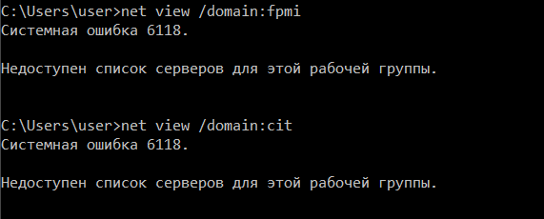

4.3.10. *Задание 10*. Получите таблицу маршрутизации локального компьютера. Как это можно сделать.

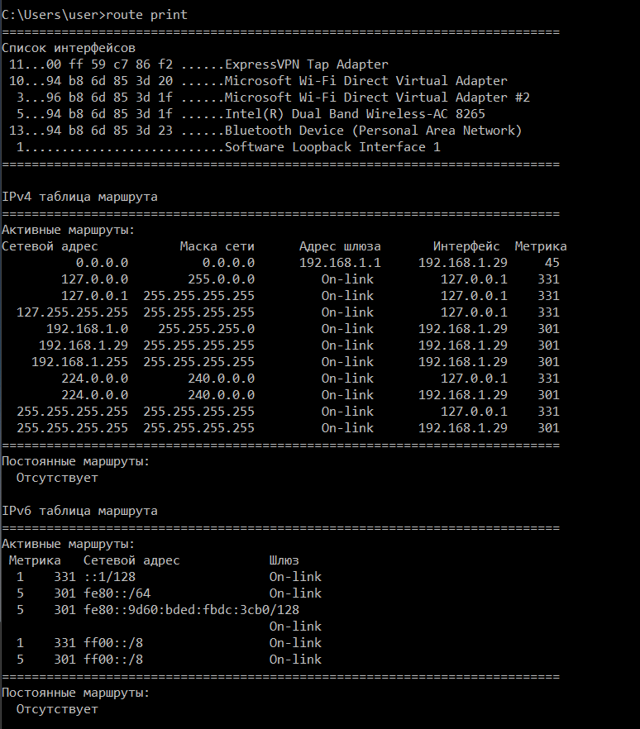

**4.3.11.  *Задание 11.***  Приведите пример отправки сообщения соседу в дисплейном классе.

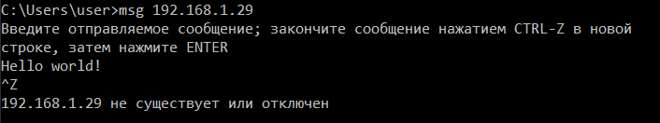

**4.3.12.  *Задание 12.***Легенда. Ваш сосед пожаловался вам, что непонятно что творится с сетью на его компьютере и попросил помочь. Вы согласились. Ваши действия.

Можно запустить диагностику неполадок сети.

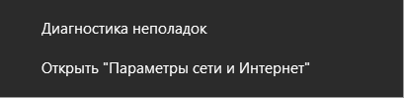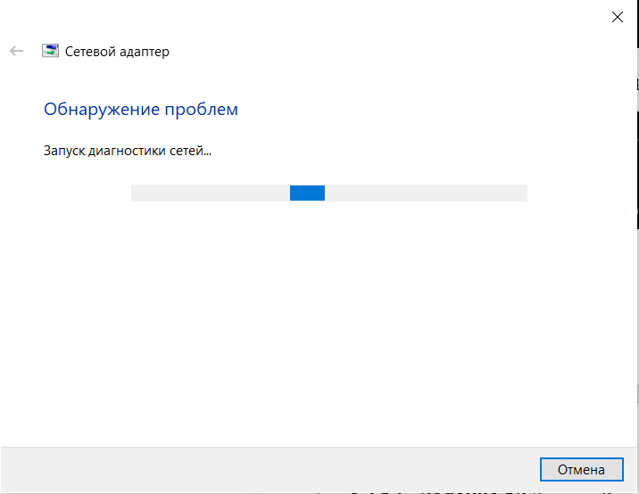

Так же можно с помощью команды *ipconfig* получить информацию о настройках сетевых интерфейсов, выведется диагностическая информация о конфигурации сети TCP/IP.

С помощью ping проверить соединения с удаленным компьютером или компьютерами.